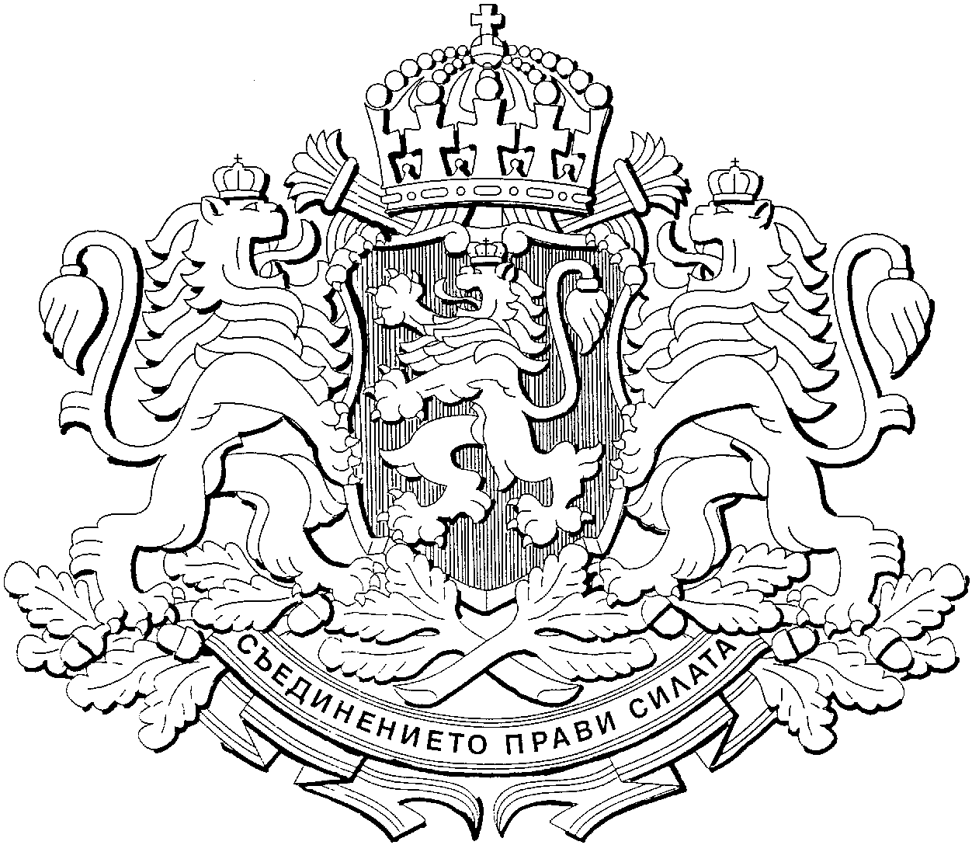
Република българия
МИНИСТЕРСКИ СЪВЕТ
ГЛАВЕН ИНСПЕКТОРАТ

ДО
Г-Н АНДРЕЙ ГЮРОВ
МИНИСТЪР-ПРЕДСЕДАТЕЛ
НА РЕПУБЛИКА БЪЛГАРИЯ

ОБОБЩЕН ДОКЛАД
ЗА
ИЗВЪРШЕНИТЕ ПРОВЕРКИ ОТ ИНСПЕКТОРАТИТЕ
ПО ЧЛ. 46 ОТ ЗАКОНА ЗА АДМИНИСТРАЦИЯТА ПРЕЗ 2025 ГОДИНА

УВАЖАЕМИ ГОСПОДИН МИНИСТЪР-ПРЕДСЕДАТЕЛ,
В изпълнение на чл. 46а, ал. 3 от Закона за администрацията и чл. 22, ал. 1 от Наредбата за структурата и минималната численост на инспекторатите, реда и начина за осъществяване на дейността им и взаимодействието със специализираните контролни органи представям на Вашето внимание Обобщен доклад за извършените проверки от инспекторатите по чл. 46 от Закона за администрацията (инспекторатите) през 2025 година.
През 2025 г. към органи на изпълнителната власт (министри, председатели на държавни агенции, изпълнителни директори на изпълнителни агенции и ръководители на структури, създадени със закон или акт на Министерския съвет) и ръководители на структури, отчитащи дейността си пред Народното събрание, функционират общо 34 инспектората по Закона за администрацията, от които:
- към министри – 19 инспектората;
- към председатели на държавни агенции (Държавна агенция „Национална сигурност”, Държавна агенция „Технически операции”, Държавна агенция „Разузнаване” и Държавна агенция „Държавен резерв и военновременни запаси“ – 4 инспектората;
- към председателя на Националния статистически институт;
- към изпълнителни директори (Държавен фонд „Земеделие” и Националната агенция за приходите) – 2 инспектората;
- към директора на Агенция „Митници“;
- към ръководители на структури, отчитащи дейността си пред Народното събрание (Националната здравноосигурителна каса, Националния осигурителен институт, Комисията за финансов надзор, Комисията за енергийно и водно регулиране, Комисията за регулиране на съобщенията, Комисията за отнемане на незаконно придобито имущество и Комисията за противодействие на корупцията) – 7 инспектората.
Съгласно чл. 46, ал. 9 от Закона за администрацията (ЗА) инспекторатите изпращат на Главния инспекторат ежегодно до 1 март доклад за извършените от тях проверки през предходната година.
В изпълнение на нормативното изискване и в определения от закона срок в Главния инспекторат постъпи информация от ръководителите на 33 инспектората. Не е изпратена информация само от Инспектората към председателя на Комисията за противодействие на корупцията (действаща до 14.02.2026 г.).
Предвид спецификата на дейността, в Главния инспекторат не са изпратени, съответно в обобщения доклад не се съдържат данни за резултатите от извършените проверки от инспекторатите към председателите на Държавна агенция „Национална сигурност”, Държавна агенция „Технически операции” и Държавна агенция „Разузнаване” (съдържанието на докладите за дейността им е класифицирана информация).
Настоящият обобщен доклад не съдържа информация за извършените от Главния инспекторат през годината планови и извънпланови проверки. Годишният доклад за дейността на Главния инспекторат през 2025 г. е представен на министър-председателя, който след одобрението му е публикуван на интернет страницата на Министерския съвет.

I. ИЗВЪРШЕНИ ПРОВЕРКИ ОТ ИНСПЕКТОРАТИТЕ
В изпълнение на нормативните изисквания почти всички инспекторати са изготвили стратегически планове, а въз основа на тях и годишни планове за дейността им през 2025 г., обвързани с приетата с Решение № 91 на Министерския съвет от 24.02.2025 г. Програма за управление на Република България за периода юни 2025 г. – декември 2029 г.
През отчетната година инспекторатите са извършили преобладаващата част от планираните в годишните планове за 2025 г. проверки.
Според данните, съдържащи се в представените годишни доклади, през 2025 г. от инспекторатите по чл. 46 от ЗА са извършени общо 1 521 бр. планови и извънпланови проверки в звена от съответната административна структура и във второстепенни разпоредители с бюджет.
Запазва се тенденцията на спад в общия брой извършени проверки през 2025 г., в сравнение с броя на проверките през предходните години (през 2023 г. – 2 535 бр. и през 2024 г. – 1 658 бр.).
Видно от данните, съдържащи се в годишните доклади, през отчетния период инспектори от инспекторатите по чл. 46 от ЗА са участвали в 36 бр. съвместни проверки с други контролни органи или звена от съответната администрация, като най-често това са звената за вътрешен одит.
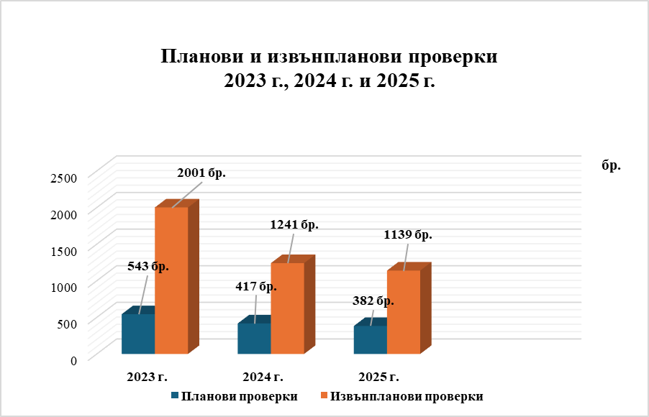

1. Планови проверки за 2025 г.
Дейността на инспекторатите през 2025 г. е била насочена към изпълнение на заложените в годишните планове за дейността им цели:
- предотвратяване и отстраняване на нарушения при функционирането на администрацията;
- подобряване дейността на администрацията по недопускане и ограничаване на корупционни прояви;
- повишаване ефективността и качеството на работата на администрацията;
- независима и обективна оценка на дейността на администрацията;
- повишаване на качеството при предоставяне на административни услуги;
- осигуряване на адекватни механизми за превенция, противодействие и разкриване на корупционни прояви и нередности в администрацията;
- повишаване ефективността на въведените механизми за осъществяване на контрол и извършване на проверки по Закона за противодействие на корупцията (отм. ДВ. бр.16 от 10 февруари 2026г., в сила до 14.02.2026 г. – ЗПК);
- укрепване на административния капацитет и повишаване на професионалната квалификация на служителите в инспекторатите с цел подобряване на ефективността и качеството на контролната дейност;
- подобряване на взаимодействието с други контролни органи и структурни звена.
В изпълнение на посочените цели инспекторатите са планирали конкретни дейности, включващи извършването на предварителен, текущ и последващ контрол за своевременно разкриване и предотвратяване на пропуски и нарушения при функционирането на администрацията.
От данните, съдържащи се в представените в Главния инспекторат доклади е видно, че от планираните 430 бр. проверки инспекторатите са извършили общо 382 бр. планови проверки. Посочените от инспекторатите причини за неизвършването на 48 бр. от планираните проверки са:
- голям брой възложени извънпланови проверки по сигнали и по разпореждане на органа на власт. За част от тях е бил необходим по-дълъг срок за извършването ми, поради значителен обем;
- незаети щатни бройки в инспекторатите;
- продължително отсъствие на инспектори, поради временна неработоспособност;
- липса на приета Методология за оценка на корупционния риск и на Наредба за организацията и реда за извършване на проверката на декларациите и за установяване на конфликт на интереси.
Според информацията в годишните доклади плановите проверки са извършени с цел:
- контрол за спазване на законите, подзаконовите и вътрешноведомствени актове;
- недопускане на нарушения при предоставяне на административни услуги;
- предотвратяване допускането на системни и тенденциозни нарушения, водещи до неефективна работа на администрацията;
- превенция и ограничаване на корупционните практики в администрацията;
- текущ и последващ контрол по ЗПК (в сила до 14.02.2026 г.).
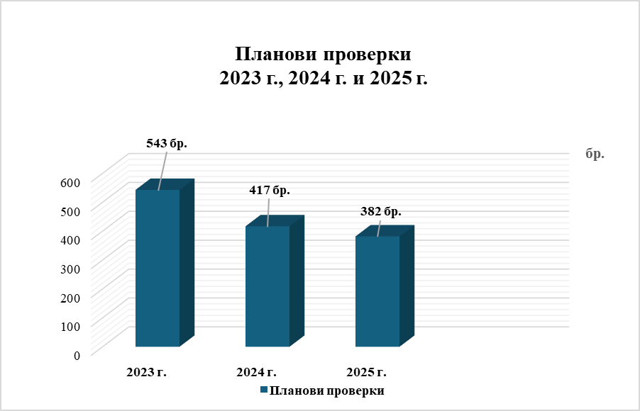

Извършените от инспекторатите 382 бр. планови проверки представляват 25,12% от общия брой реализирани през отчетната година проверки. От тях 52 бр. са комплексни и 330 бр. – тематични.
Обекти на извършените от инспекторатите комплексните проверки са дейността на отделни звена от администрацията или на няколко такива. Осъществените комплексни проверки съставляват 13,61% от общия брой извършени през годината планови проверки. Най-голям брой планови комплексни проверки са направени от инспекторатите към министъра на външните работи – 11 бр., към министъра на културата – 5 бр. и към министъра на икономиката и индустрията – 5 бр. Повече от половината от инспекторатите не са планирали, респективно не са извършили през годината комплексни проверки. Предвид това, се наблюдава намаление на осъществените комплексни планови проверки с 25,71% в сравнение с предходната година (70 бр.).
От извършените общо с 330 бр. планови тематични проверки 218 бр. са за спазване изискванията на ЗПК, 56 бр. за спазване на законите, подзаконовите и вътрешноведомствените актове за организацията на работата от служителите на администрацията, 21 бр. са последващи проверки, 17 бр. по предоставянето на административни услуги, 2 бр. по Закона за управление на средствата от Европейските фондове при споделено управление, 1 бр. за оценка на корупционен риск и 15 бр. други проверки.
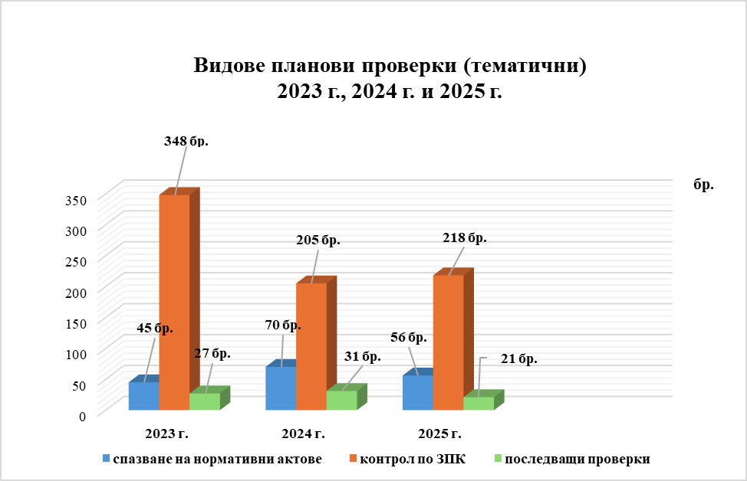

От данните в годишните доклади на инспекторатите е видно, че както през предходните две години, така и през 2025 г. най-голям е броят на плановите проверки относно срочното подаване на декларациите за несъвместимост и за имущество и интереси по ЗПК, както и за наличие или липса на несъвместимост на новоназначените лица със заеманите от тях длъжности.
В сравнение с предходната година се наблюдава спад с 20% на броя извършени планови проверки за спазване на законите, подзаконовите и вътрешноведомствените актове за организацията на работата от служителите на администрацията, както и на броя последващи проверки, който е намалял с 32,26%.
Независимо, че и през 2025 г. все още няма утвърдена Методология за оценка на корупционния риск от Комисията за противодействие на корупцията един от инспекторатите (към директора на Агенция „Митници”) е планирал и извършил проверки за оценка на корупционния риск по утвърдена методика от органа на власт.
Инспекторатът към директора на Агенция „Митници” е извършил оценка на корупционния риск на един от митническите пунктове на страна (за периода от 01.04.2024 г. до 31.03.2025 г.), като са обхванати дейностите и процесите в звената, изпълняващи служебните си задължения в зоната на митническия пункт, създадената организация на работа, издадените и действащи вътрешноведомствени актове и осъществявания контрол. Основната цел е била идентифицирането на слабите места в дейността на структурата, които биха могли да бъдат засегнати от корупционен елемент, както и определяне степента на корупционен риск, и формулиране на изводи и препоръки, с оглед предприемане на действия за управление и ограничаване на корупционния риск, съобразно установената фактическа обстановка. При анализа на резултатите е установено, че най-голямо влияние върху средата, в която служителите изпълняват служебните си задължения, имат: недостатъчният кадрови ресурс за осъществяване на дейността; недостатъчна възможност за кариерно израстване и за справедливо възнаграждение; недостатъчната квалификация на наличния човешки ресурс; липсата на достатъчна прозрачност и проследимост в действията на служителите. Констатациите, резултатите и изводите от проверката, както и съответни предложения, са изложени в доклад, който е приет от директора на Агенция „Митници“.

2. Извънпланови проверки
В периода 1 януари – 31 декември 2025 г. инспекторатите са извършили общо 1139 бр. извънпланови проверки.
При съпоставяне на обобщените данни от докладите на инспекторатите с тези от предходните две години се констатира, че броят на извършените през 2025 г. извънпланови проверки е намалял с 43,08% (2 001 бр.) в сравнение с тези от 2023 г. и с 8,22% (1 241 бр.) в сравнение с тези от 2024 г.
Извършените от инспекторатите 1139 бр. извънпланови проверки представляват 74,88% от общия брой реализирани през отчетната година проверки. От тях 689 бр. са проверки по сигнали по Административнопроцесуалния кодекс (АПК), 246 бр. – по ЗПК и 204 бр. – други (по инициатива на органа на власт – 107 бр., по инициатива на главен секретар/член на политически кабинет/народен представител – 8 бр., по разпореждане на прокуратурата или съда – 24 бр. и други – 65 бр.).
От данните в годишните доклади на инспекторатите е видно, че от общия брой извършени извънпланови проверки през 2025 г. повече от половината (60,49%) са по сигнали по АПК. Не малък е делът и на извънплановите проверки по ЗПК – 21.60%. Наблюдава се намаление на проверките осъществени по инициатива на органа на власт с 31,41% в сравнение с предходната година (156 бр.). През годината се запазва тенденцията на извършените проверки по разпореждане на Прокуратурата на Република България или съда.

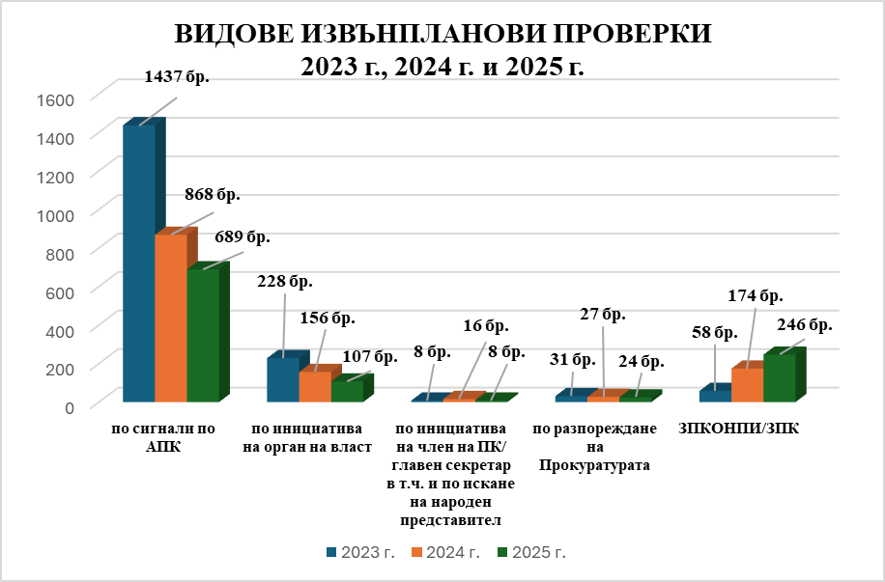

През отчетния период в инспекторатите са постъпили общо 2012 бр. сигнали по АПК, като броят им се е увеличил с 11.84% в сравнение с постъпилите през 2024 г. сигнали – общо 1799 бр.
По постъпилите през 2025 г. сигнали по АПК от инспекторатите са извършени 705 бр. извънпланови проверки, възложени със заповед или резолюция на органа на власт. По 231 бр. сигнали са изготвени отговори до подателите им след извършено предварително проучване, 86 бр. сигнали са приключени по реда на чл. 124 от АПК, 256 бр. сигнали са препратени по чл. 112 от АПК на компетентните органи за разглеждане, по 108 бр. сигнали не са образувани производства съобразно разпоредбите на чл. 111, ал. 4 от АПК (анонимни сигнали), 625 бр. от постъпилите сигнали са препратени за разглеждане към други структурни звена на администрациите, съобразно функционалната им компетентност.
При съпоставяне на обобщените данни от годишните доклади на инспекторатите за последните три години се установи, че броят на постъпилите през 2025 г. сигнали по АПК:
- за незаконни действия или бездействия на служители от администрацията (689 бр.) е намалял с 9,34% спрямо броят им през 2024 г. (760 бр.) и с 48,54% в сравнение с тези от 2023 г. (1 339 бр.);
- за корупция и неефективна работа (44 бр.) е намалял с 35,29.% спрямо броят им през 2024 г. (68 бр.) и с 55,10% спрямо броят на постъпилите през 2023 г. (98 бр.).
В част от докладите за дейността на инспекторатите за 2025 г. е отразено, че в голяма част от проверките по АПК са разглеждани повече твърдения, както за незаконни или неправилни действия или бездействие на служители, така и за корупция и неефективна работа.
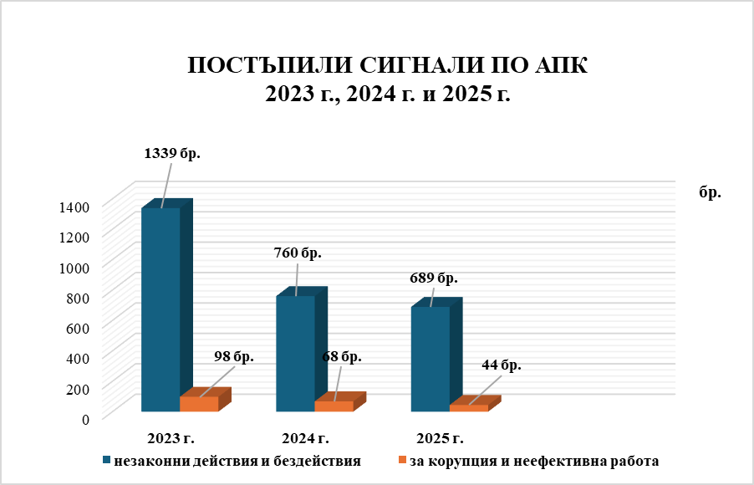
Най-често срещаните твърдения в постъпилите в инспекторатите сигнали по АПК са:
- незаконосъобразни или нецелесъобразни действия или бездействия на служители, заемащи ръководни или експертни длъжности;
- неизпълнение или забава при изпълнение на служебни задължения;
- неспазване на нормативната уредба;
- нарушения при управление на човешките ресурси, свързани с определяне на възнаграждения, възникване, изменение и прекратяване на служебни правоотношения, провеждане на годишното оценяване на изпълнението на длъжността, повишаване в длъжност, провеждане на конкурси за назначаване на държавни служители;
- недобра организация на работата във връзка с предоставянето на административни услуги;
- нарушения при осъществяване на контролни функции от страна на служители;
- нарушения на разпоредби от глава осма „Предложения и сигнали” от АПК – липса или неизготвени в срок отговори по подадени сигнали, както и несъгласие с изготвени отговори;
- проблеми в работата на консулските служби в задграничните представителства на Р. България;
- нарушения при провеждане на тръжни процедури и ползване на имоти.
Според данните в докладите през отчетния период в инспекторатите са постъпили общо 12 бр. сигнали по ЗПК с твърдения за корупционни нарушения и/или конфликт на интереси, като по всички са извършени проверки.

П. РЕЗУЛТАТИ ОТ ИЗВЪРШЕНИТЕ ПРОВЕРКИ
1. Констатирани пропуски и нарушения в хода на извършване на плановите и извънпланови проверки
През 2025 г. от инспекторатите са извършени общо 1 521 бр. планови и извънпланови проверки, в резултат на което са констатирани пропуски и нарушения в работата на администрацията като:
- неактуални, непълни или липса на вътрешноведомствени правила и процедури, както и заповеди на административния орган/органа по назначаване;
- несъответствия в реда, организацията и изпълнението на дейностите, съобразно измененията в регламентиращата ги нормативна уредба, в т. ч. и при предоставяне на административни услуги и режими;
- незаконосъобразни и неправилни действия/бездействия на служители от администрацията;
- неспазване на законоустановени срокове за разглеждането на подадени сигнали и вземане на решение по тях;
- нарушения при назначаването на служители в администрацията, както и при извършването на оценка на трудовото изпълнение;
- пропуски в дейността по прилагане на изискванията за безопасни и здравословни условия на труд;
- неспазване на определените с вътрешноведомствени документи ред и организация на работа, както и липса на контрол;
- неспазване на установения ред и организация за извършване на оборота на електронни документи и документи на хартиен носител – поставяне на деловоден номер, спазване на установените срокове, възлагане по утвърдения ред, неосъществен в достатъчен обем административен контрол, неспазване на процедурите по съгласуване и други;
- нередности по прилагането на специални нормативни актове;
- съществени нарушения във връзка с прилагане на ЗА, Закона за държавния служител, Наредбата за длъжностните характеристики на държавните служители, Наредбата за командировките в страната;
- неспазване на разпоредби на Кодекса за поведение на служителите в държавната;
- констатирани пропуски при организацията на дейността на проверяваните структури;
- липса на ефективен контрол от страна на служители, заемащи ръководни длъжности;
- неспазване на нормативни и вътрешни правила и процедури;
- неспазване на нормативно определени срокове за разглеждане на административни преписки и издаване на административни актове;
- недобра организация на работа на служителите в администрацията;
- липса на утвърдени вътрешни правила, регламентиращи работата на служителите в проверяваните обекти;
- неизпълнение в пълнота на вменени правомощия;
- неспазване разпоредбите на ЗПК, в т.ч. по отношение на сроковете за подаване на декларациите по чл. 49, ал. 1, т. 1 и т. 2 от същия закон;
- проява на напрежение в междуличностните отношения, възникващо на базата на някои специфични индивидуални особености на характера на конкретни служители;
- в определени случаи не се подхожда с необходимата взискателност, прецизност и лична отговорност в процеса на прилагане на някои нормативни изисквания;
- нарушение на принципа на йерархичност при съгласуване на документите;
- пропуски при изготвянето на длъжностни характеристики и формуляри за оценка на изпълнението на длъжността;
- неравномерно разпределяне на задачи;
- несъобразяване с изискванията на Класификатора на длъжностите в администрация при разработването на длъжностните и поименните разписания;
- не мотивирани изменения на длъжностните разписания;
- неизготвяне на анализи и заповеди за повишаване в ранг на служители;
- наличие на сходни функции или идентични по съдържание на две специализирани дирекции;
- представяне на некоректна и несвоевременна информация относно администрирането на сигналите за нередност и разглеждането им извън регламентираните срокове;
- неспазване на срока за произнасяне по основателността на възражения;
- неактуалност и неточно разписани функции/дейности във вътрешни правила;
- назначавания при заобикаляне на принципа на конкурсното начало;
- неактуалност на публикувана информация;
- пропуски в отговори/кореспонденция с податели на сигнали;
- пропуски в изготвянето на документи, в това число липса на съществени реквизити и важна информация, съотносима към целта на създаване на документа (протокол, писмо и други);
- пропуски и нарушения във връзка с осъществената контролна дейност;
- неправомерни действия на служители свързани с: използване на служебни автомобили за лични цели;
- неспазване на работното време;
- превишаване на правата във връзка с изпълнение на служебни задължения;
- неизпълнение на влезли в съдебни решения, с които се признават за незаконосъобразни и се отменят заповеди на орган по назначаване за прекратяване на служебни правоотношения на служител и допускане отново издаване на заповед за прекратяване на служебното му правоотношение на същото формално основание.
Посочените причини за констатираните нарушения са сходни с тези от предходната година:
- непълноти и противоречиви текстове в нормативната уредба и вътрешните актове;
- непознаване в достатъчна степен на нормативни актове и правила, регламентиращи дейността, включително в областта на превенцията и противодействието на корупцията;
- липса на вътрешни актове, както и неактуализирането им;
- неизпълнение и/или забава при изпълнението на служебните задължения;
- пропуски в организацията на работа и планирането на изпълнението на задължения;
- липса, занижен или недостатъчно ефективен вътрешен контрол от страна на директори на дирекции/началници на отдели при осъществяване на дейността;
- липса на съгласуваност, навременна комуникация и координация между отговорни дирекции и служители по конкретен случай;
- влошени взаимоотношения между колеги, несвоевременно предприети и/или неефективни мерки и действия за подобряване на екипността и работната среда;
- липса или недостатъчна професионална квалификация (необходимост от допълнителни/специализирани обучения);
- недостатъчен административен капацитет (незаети длъжности, текучество).
В резултат на извършените планови и извънпланови проверки са предложени конкретни мерки за подобряване работата на администрацията като:
- своевременно да се актуализират и приведат в съответствие с действащата нормативна уредба вътрешни правила/вътрешноадминистративни актове;
- да се изготвят нови вътрешни актове (вътрешни правила, указания, Харта на клиента и други);
- да се прилагат точно законите и подзаконовите нормативни актове при изпълнение на дейността;
- да се спазват указаните и/или законоустановените срокове при изпълнение на възложените задачи;
- да се подобри организацията на работа на проверяваните структури/звена;
- да се повиши контролът от страна на ръководителите върху дейността на проверяваните обекти;
- служителите да изпълняват/спазват възложените им служебни задължения;
- да се подобри кадровата обезпеченост.
Във връзка с констатираните пропуски и нарушения при извършените проверки инспекторатите са дали 441 бр. предложения за промени в нормативни и вътрешноведомствени актове, които са по малко със 7,16% спрямо тези от 2024 г. (475 бр.).

2. Контрол по Закона за противодействие на корупцията
В съответствие с § 2, ал. 5 от Допълнителните разпоредби на ЗПК (в сила до 14.02.2026 г.) проверката на декларациите, както и установяването на конфликт на интереси за лицата по ал. 1 от посочения параграф се извършва от инспекторатите или от комисии от служители, изрично овластени от органа по избора или назначаването да осъществяват и тези функции.
Съгласно § 2, ал. 6 от Допълнителните разпоредби на ЗПК организацията и реда за извършване на проверката на декларациите, както и за установяване на конфликт на интереси се уреждат с наредба на Министерския съвет. Такава специална нормативна уредба (наредба) не е приета и през 2025 г. Независимо от това през отчетния период инспекторатите са изпълнявали възложените им със ЗПК функции, като са извършили общо 464 бр. планови и извънпланови проверки, което е с 22,43.% повече от извършените такива през 2024 г. (379 бр.).
Според информацията в отчетните доклади в периода от 1 януари – 31 декември 2025 г. са извършени:
- 419 бр. проверки за срочното подаване на декларации за несъвместимост и за достоверността на декларираните в тях факти и обстоятелства и на декларации за имущество и интереси, както и на декларации за промяна в декларирани обстоятелства;
- 31 бр. проверки за срочното подаване на ежегодните декларации за имущество и интереси по чл. 49, ал. 1, т. 2 от ЗПК;
- 12 бр. проверки за установяване на конфликт на интереси (по подадени сигнали).
В резултат на извършените проверки през отчетната година е установено:
- по-голяма част от служителите са подали декларации за несъвместимост и/или за имущество и интереси в нормативно установените срокове;
- част от служителите са подали декларации след установения срок, за което са им съставени 28 бр. акта за установяване на административни нарушения, което е с 24,32.% по-малко от съставените през 2024 г. (37 бр.);
- от органите по назначаването са издадени 2 бр. наказателни постановления, връчени са 25 бр. писмени предупреждения по чл. 28 от Закон за административните нарушения и наказания – ЗАНН (едно от тях е издадено без да е съставен акт за установяване на административно нарушение) и едно производство e прекратенo;
- образувани са 4 бр. производства за установяване на конфликт на интереси, като по отношение на трима служители не е установен конфликт на интереси, а за един служител – е установен. Издаденото от органа по назначаването решение за установен конфликт на интереси се обжалва пред компетентния съд и все още е налице висящ съдебен спор (Национална агенция за приходите). Един служител от Министерството на младежта и спорта е освободен от длъжност след влязло в сила Решение на Комисията за противодействие на корупцията;
- дадени са 8 бр. предложения до органите по назначаването за прекратяване на правоотношенията на служители, поради установена несъвместимост, в резултат на което 5 бр. служители са освободени от длъжност (един от Национална агенция за приходите, един от Министерството на иновациите и растежа и трима от Националната здравноосигурителна каса). За останалите 3 бр. служители, чийто орган по назначаване са ръководители на второстепенни разпоредители с бюджет към министъра на правосъдието, не е постъпила обратна информация относно предприетите действия.
В отчетните доклади на инспекторатите за 2025 г. се посочват няколко основни проблема по прилагането на антикорупционното законодателство, които създават пречка за ефективното изпълнение на възложените им функции, като:
- липсата на приета от Министерския съвет наредба, регламентираща организацията и редът за извършване на проверката на декларациите и за установяване на конфликт на интереси, което води до невъзможност за привеждане в съответствие на вътрешноведомствената уредба;
- липсата на приета от Комисията за противодействие на корупцията Методология за оценка на корупционния риск възпрепятства изпълнението на възложена с чл. 46, ал. 4, т. 2 от ЗА функция на инспекторатите да правят оценка на корупционния риск и да предлагат мерки за ограничаването му;
- липсата на законова делегация за съставяне на актове за установяване на административни нарушения и издаване на наказателни постановления в случай на неподадени или неподавени в срок декларации за имущество и интереси.

3. Предприети действия във връзка с констатираните от инспекторатите нарушения
В резултат на извършените през 2025 г. проверки от инспекторатите са направени 254. бр. предложения за образуване на дисциплинарни производства (33,85% по-малко от дадените 384 бр. предложения през 2024 г.), в резултат на което от органите по назначаване са образувани 160 бр. производства, от които 29 бр. са прекратени.
С оглед спецификата на дейността на Министерството на вътрешните работи, Министерството на външните работи, Министерството на отбраната и Министерството на правосъдието в инспекторатите не е налична информация относно предприетите действия от органите по назначаване за направените предложения за образуване на дисциплинарни производства, както и за вида на наложените дисциплинарни наказания.
Според данните в докладите на инспекторатите през 2025 г. са наложени общо 55 бр. дисциплинарни наказания. По 12 бр. тях не е налична информация за вида на наказанията, а останалите 43 бр. са:
- забележка – 20 бр.;
- порицание – 2 бр.;
- отлагане в повишаване в ранг за 1 година – 7 бр.;
- понижаване в по-долен ранг до 1 година – 4 бр.;
- уволнение – 10 бр.
Посочените в отчетните доклади причини за необразуване на дисциплинарни производства са свързани с:
- решение на органа по назначаването/работодателя за липса на достатъчно основание за търсене на дисциплинарна отговорност, в това число и липсата на виновно поведение;
- освобождаване от заеманата длъжност на служителя.
Според информацията, съдържаща се в докладите на инспекторатите през 2025 г. в хода на извършените проверки са констатирани случаи на неизпълнение на АПК, в резултат на което са съставени 3 бр. акта за установяване на административно нарушение. По два от тях административнонаказващия орган не се е произнесъл. По един е сключено споразумение по чл. 58г от ЗАНН. Освен това, са издадени 3 бр. предупреждения по чл. 28 от ЗАНН (2 бр. са по издадени актове за установяване на административно нарушение през 2024 г. и едно от тях е издадено без да е съставен акт за установяване на административно нарушение).

III. ВЗАИМОДЕЙСТВИЕ С ГЛАВНИЯ ИНСПЕКТОРАТ ПРЕЗ 2025 г.
Взаимодействието на инспекторатите с Главния инспекторат към министър-председателя се осъществява по реда на чл. 46а, ал. 2, т. 1 от ЗА чрез координиране и подпомагане на дейността с цел повишаване на ефективността от работата им за контрол върху администрацията на органа, към който са създадени.
През отчетния период от Главния инспекторат беше оказана методическа помощ на инспекторатите както по конкретни казуси, свързани с прилагането на АПК, ЗА, антикорупционното законодателство, така и при разработването на стратегическите и годишните планове за дейността им.
В изпълнение на разпоредбите на чл. 46, ал. 9 от ЗА и чл. 19 и 21 от Наредбата за структурата и минималната численост на инспекторатите, реда и начина на осъществяване на дейността им и взаимодействието със специализираните контролни органи от инспекторатите в Главния инспекторат бяха изпратени копия на утвърдените стратегически и годишни планове, утвърдени от органа на власт отчети за дейността им, както и справка за дейността, по утвърден от ръководителя на Главния инспекторат образец.
През м. март 2025 г. по искане на Главния инспекторат беше предоставена информация за изпълнението на мерките от Националната стратегия за превенция и противодействие на корупцията в Република България 2021 – 2027 г. и Пътната карта за изпълнение на стратегията. След обобщаване на получената информация, същата беше предоставена на Министерството на правосъдието, във връзка с подготовката на Доклада на Европейската комисия относно върховенството на закона за 2025 г.
Във връзка с постъпило през м. декември 2025 г. писмо от министъра на правосъдието по повод подготовката на седмия годишен Доклад за върховенство на закона в Европейския съюз за 2026 г., по искане на Главния инспекторат от инспекторатите беше предоставена информация за извършената контролна дейност по ЗПК и резултатите от проверките в периода 01.01. – 15.12. 2025 г.
Със Заповед № Р-75 от 26.03.2025 г. на министър-председателя беше създадена междуведомствена работна група, която да изготви проекти на Закон за изменение и допълнение на ЗА и на Кодекс за поведение на лицата, заемащи публични длъжности в централната изпълнителна власт. В състава ѝ бяха включени ръководителят на Главния инспекторат, като председател на работната група, трима държавни експерти от Главния инспекторат, ръководителите на инспекторати по чл. 46 от ЗА към министъра на отбраната, към министъра на околната среда и водите, към министъра на образованието и науката, към министъра на икономиката и индустрията, към министъра на правосъдието, към министъра на културата, към председателя на Комисията за регулиране на съобщенията. В работната група участваха и представители от неправителствени организации, включени в състава на Гражданския съвет към Националния съвет по антикорупционни политики (Асоциация „Прозрачност без граници“ и Български институт за правни инициативи). За дейността на работната група беше представен доклад на вниманието на министър-председателя. Предвид положителна резолюция на министър-председателя по доклада, проектите на документи бяха изпратени на министъра на правосъдието за иницииране на процедура за провеждане на обществени консултации и на процедура по междуведомствено съгласуване.
Със Заповед № Р-189 от 27.10.2025 г. на министър-председателя беше сформирана междуведомствена работна група, със задача да извърши анализ на необходимите законодателни промени, свързани с изпълнението на препоръките на Организацията за икономическо сътрудничество и развитие (ОИСР), и на относимите мерки от ключов етап 226а от Реформа С10.R2 „Противодействие на корупцията“ от Националния план за възстановяване и устойчивост (НПВУ). В работната група взеха участие ръководителят на Главния инспекторат, в качеството му на съпредседател, държавни експерти от Главния инспекторат, представители на дирекция „Координация и модернизация на администрацията“, представители на дирекция „Правна“, дирекция „Бюджет и финанси“, отдел „Човешки ресурси“ в администрацията на Министерския съвет, дирекция „Превенция на корупцията“ в Комисията за противодействие на корупцията, ръководителят на звено „Инспекторат“ към председателя на Комисията за противодействие на корупцията, ръководители на инспекторати по чл. 46 от ЗА към министъра на образованието и науката и към министъра на икономиката и индустрията, както и представител от Института по публична администрация. За дейността на работната група беше изготвен доклад от председателите ѝ, предоставен на вниманието на министър-председателя.
На 13.03.2025 г. в сградата на Министерския съвет беше проведена работна среща на Главния инспекторат с ръководителите на инспекторатите по чл. 46 от ЗА. На нея бяха обсъдени необходимите действия за изпълнение на Програмата за управление на Република България за периода 2025 г.-2029 г., приета с Решение № 91 на Министерския съвет от 24.02.2025 г.
На 11-13.06.2025 г., в к.к. Боровец, се състоя годишната среща на инспекторатите, на която бяха дискутирани теми, свързани с ефективното осъществяване на административния контрол и превенцията на корупцията. На срещата бяха обсъдени въпроси относно практическото приложение на АПК при съставянето на актове за установяване на административни нарушения, както и производствата по ЗПК (в сила до 14.02.206 г.) за установяване на конфликт на интереси и несъвместимост.

УВАЖАЕМИ ГОСПОДИН МИНИСТЪР-ПРЕДСЕДАТЕЛ,

Според информацията в представените в Главния инспекторат годишни отчети през 2025 г. инспекторатите са изпълнявали своите функции чрез извършване на планови и извънпланови проверки, както са осъществявали и други задачи, нормативно възложени им или от съответния орган на власт.
През периода не са отчетени случаи на забавяне на процеса по одобряване на докладите от проверките от органите на власт, към които са създадени инспекторатите.
Инспекторатите, като звена за осъществяване на административен контрол, имат ключова роля за справяне с рисковете от допускане на закононарушения и корупция в администрацията. Намаляването през годините на определената численост на служителите в тях, непривлекателните условия за работа (ниски възнаграждения и конфликтна среда, произтичаща от естеството на дейността), текучеството на персонала и голямата натовареност на служителите, затрудняват привличането и задържането на квалифицирани служители, които да гарантират ефективен контрол на дейността на администрацията.
Инспекторатите все още не разполагат с пълна функционална независимост и финансова обезпеченост, за да изпълняват ефективно ролята си в предотвратяването и разкриването на корупция в съответствие с препоръките от Доклада за България на Групата на държавите, борещи се срещу корупцията (ГРЕКО) Пети кръг на оценка „Предотвратяване на корупцията и насърчаване на почтеността на централното управление (висши държавни длъжности) и правоприлагащите органи” и Доклад относно върховенството на закона за 2025 година Глави по държави: ситуация в областта на върховенството на закона в България, както и включените мерки в Националната стратегия за превенция и противодействие на корупцията на Република България (2021-2027 г.). Това може да бъде постигнато на първо място чрез приемане на законови промени, гарантиращи обективност и прозрачност при назначаването и освобождаването на служителите в инспекторатите и ненамеса в работата им, включително и от страна на членове на политическите кабинети и главни секретари. На следващо място е наложително адекватно обезпечаване на инспекторатите с човешки, финансови и материални ресурси чрез заемане на свободните длъжности, осигуряване на необходимия за това бюджет, гарантиращ справедливо възнаграждение на служителите, съобразно правомощията и функциите им и други. И не на последно място е необходимо повишаване на административния капацитет на инспекторатите чрез участие на инспекторите в специализирани обучения с цел по ефективно осъществяване на дейността по предотвратяване и разкриване на нарушения, свързани с почтеността и други нередности в дейността на администрацията.
През последните години инспекторатите показват положително развитие чрез оказване на въздействие и допринасяне на съществен принос относно прилагането на законосъобразни и подходящи административни мерки, както за подобряване работата на администрацията, така и за противодействие и превенция на корупцията.

РЪКОВОДИТЕЛ НА ГЛАВНИЯ ИНСПЕКТОРАТ:ДИМИТЪР ИВАНОВ

Изготвили:
Горичка Ненкова – държавен инспектор в Главния инспекторат

Анна Ралчева – държавен инспектор в Главния инспекторат

